浙江天勤建设有限公司“8.26”起重伤害

重伤事故调查报告

2022年8月26日下午14时30分左右，在外高桥保税区意威路266号上海之江实业有限公司工业仓库外立面施工作业过程中，发生一起起重伤害事故，造成一名操作工重伤。

事故发生后，根据《中华人民共和国安全生产法》和《生产安全事故报告和调查处理条例》（国务院令第493号）等有关法律法规的要求，以及新区人民政府的授权，由浦东新区应急管理局（以下简称：区应急管理局）牵头，会同浦东新区总工会、上海市公安局浦东分局、浦东新区建设和交通委员会、中国（上海）自由贸易试验区管理委员会保税区管理局，并邀请浦东新区监察委员会组成调查组。调查组通过现场勘查、调查取证、综合分析等，查清了事故发生经过和事故的原因，明确了事故的性质，认定了事故责任者，提出了对事故有关责任人员、责任单位的处理建议以及事故防范措施。现将有关情况报告如下：

一、基本情况

（一）项目基本情况

事发项目为外高桥保税区意威路266号上海之江实业有限公司之江工业仓库建筑安装工程项目，项目建设单位为上海之江实业有限公司（以下简称“之江公司”），总包单位为浙江天勤建设有限公司（以下简称“天勤建设”），监理单位为上海金桥建设监理有限公司（以下简称“金桥监理”），劳务分包单位为上海审佳建筑劳务有限公司（以下简称“审佳劳务”）。

（二）事故相关单位情况

1.天勤公司成立于2002-03-20，法定代表人为马成，注册资本为10016万元人民币，统一社会信用代码为913306217368750966，企业地址位于浙江省绍兴市柯桥区福全街道金三角，所属行业为房屋建筑业，经营范围包含：建筑工程施工；园林绿化工程；批发、零售：建筑材料（除危险化学品）。持有市政公用工程施工总承包贰级、建筑装修装饰工程专业承包贰级、建筑工程施工总承包壹级、钢结构工程专业承包叁级等建筑施工资质，安全生产许可证编号：（浙）JZ安许证字[2005]040308。

2.审佳劳务成立于2014-04-09，法定代表人为顾永祥，注册资本为850万元人民币，统一社会信用代码为91310115093644381M，企业地址位于中国(上海)自由贸易试验区临港新片区宏祥北路83弄1-42号20幢C区173室，所属行业为建筑装饰、装修和其他建筑业，经营范围包含：建筑劳务分包，木制建设工程作业，钢筋建设工程作业，水暖电安装建设工程作业，油漆建设工程作业，脚手架建设工程作业，建筑工程造价咨询，建设工程招标代理，建设工程监理服务，水利水电建设工程施工，河湖整治建设工程专业施工，市政公用建设工程施工，公路建设工程施工，土石方建设工程专业施工，建筑幕墙建设工程专业施工，钢结构建设工程专业施工，建筑装饰装修建设工程设计与施工，园林古建筑建设工程专业施工，环保建设工程专业施工，消防设施建设工程专业施工，建筑智能化建设工程专业施工，自有设备租赁，物业管理，建筑装潢材料的销售。持有施工劳务企业资质劳务分包不分级（备案），安全生产许可证编号：（沪）JZ安许证字【2015】020627【依法须经批准的项目，经相关部门批准后方可开展经营活动】。

3.金桥监理创建于1994年，法定代表人为张福存，统一社会信用代码为9131011813374816XQ，青浦区金泽镇练西路2725号，许可项目：各类工程建设活动。（依法须经批准的项目，经相关部门批准后方可开展经营活动，具体经营项目以相关部门批准文件或许可证件为准）一般项目：工程监理，工程咨询，工程造价咨询，工程招标代理，工程招标甲级招标代理业务范围以内的政府采购项目招标代理业务，建设工程专业技术领域内的技术研究，结构补强。（除依法须经批准的项目外，凭营业执照依法自主开展经营活动）

4.之江公司成立于2001-05-24，法定代表人为成雪刚，注册资本为6000万元人民币，统一社会信用代码为913100007034258499，企业地址位于中国(上海)自由贸易试验区富特北路578号，所属行业为批发业，经营范围包含：一般项目：货物进出口；技术进出口；国内贸易代理；普通货物仓储服务（不含危险化学品等需许可审批的项目）；信息咨询服务（不含许可类信息咨询服务）；非居住房地产租赁；物业管理；电子产品销售；园林绿化工程施工。

**（三）合同签订情况**

1.2021年4月，之江公司将外高桥保税区意威路266号上海之江实业有限公司之江工业仓库建筑安装工程项目承包给天勤建设，双方签订《建设工程施工合同》，工程总价为壹亿伍仟叁佰万元整，合同工期为2021年4月15日至2022年11月15日

2.2021年4月，之江公司与金桥监理签订《建筑工程委托监理合同》，监理服务工期：15个月。

3.2021年5月天勤建设与审佳劳务签订《建设工程施工劳务分包合同》，分包工作期限为2021年5月18日至2022年12月18日。

**（四）事故相关人员情况**

1.胡少杰，男，审佳劳务普工，主要从事外墙板安装施工作业。

2.方营军，男，审佳劳务普工，主要从事外墙板安装和吊板作业。

3.吴森，男，天勤建设项目经理，全面负责意威路266号项目工作。

4.张伟峰，男，金桥监理项目总监，负责意威路266号项目监理工作。

二、事故发生经过和救援情况

2022年8月26日6时30分左右，审佳劳务外墙维护班组胡少杰、吴王根、董大涛、黄亚松、叶亚奇两两一组在井架里安装外墙板。其中胡少杰和苏亮亮在下方区域，吴王根和董大涛在中间区域，黄亚松和叶亚奇在上方区域。方营军在地面开卷扬机，把外墙板吊到安装位置，然后由相应区域的安装人员负责接板、安装。14时左右，几名工人开始下午作业。14时30分左右，方营军操作卷扬机起吊外墙板时，卷扬机卡住，起吊中的外墙板连同滑轮、钢丝绳一起从二楼处（距离地面约15米）掉下，砸中了下方井架内探出上身查看的胡少杰，现场工人见状立即拨打“120”，救护人员到场后将胡少杰送上海长海医院进行救治。2022年9月7日，胡少杰治疗结束出院。

三、现场勘查情况（或技术鉴定分析及专家意见）

（一）事故现场勘查情况

1.事发处位于外高桥保税区意威路266号之江公司工业仓库东侧，外立面设有铁制井字架（长1.6米，宽0.56米，高30米）。事发时，胡少杰在井架内距离地面约7米的位置。

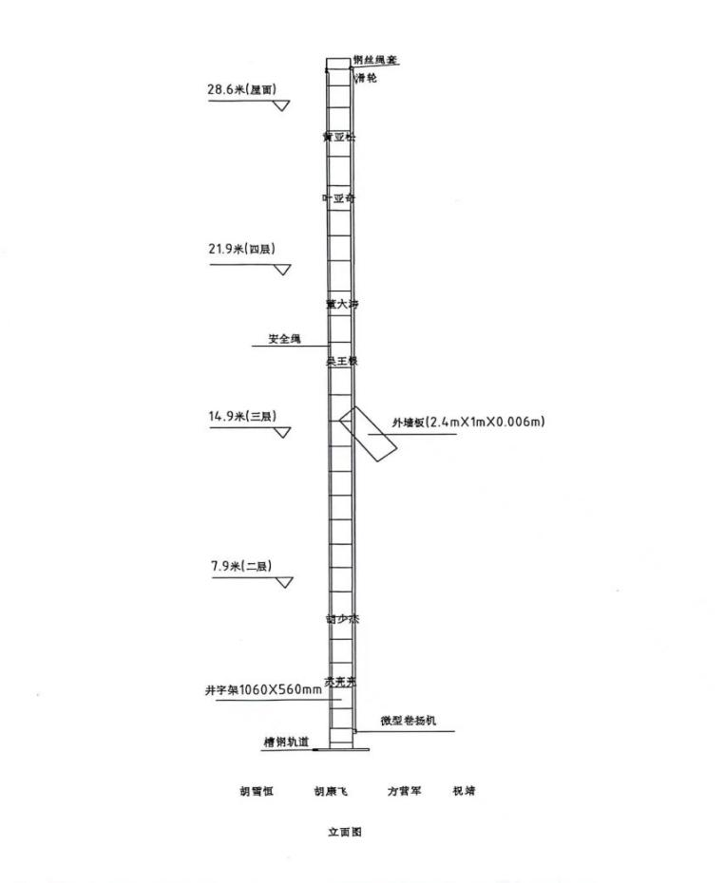

2.井字架东侧底部设有微型提升机，提升机没有安全过载保护、冲顶保护等安全装置。

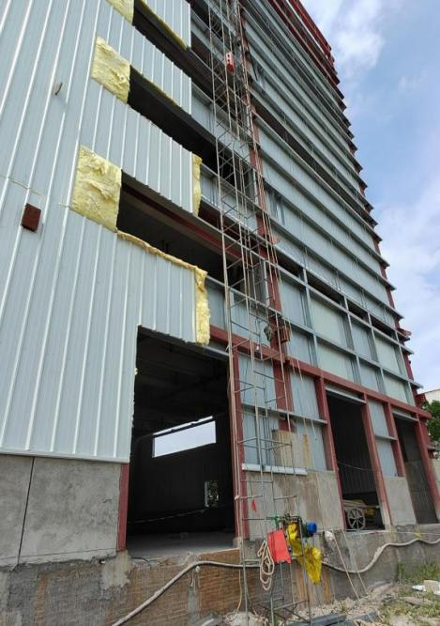

3.事发地面处有掉落的钢丝绳和起重滑轮。

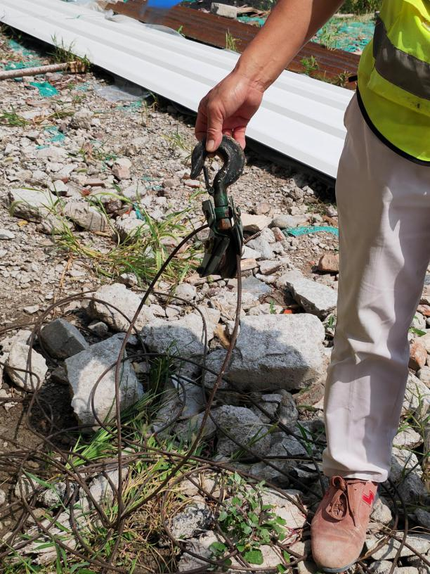

4.涉事的外墙板为彩钢板材质，长2.4米、宽1米、0.6毫米，重约30斤。

5.涉事提升机生产单位为上海劲鹰起重设备有限公司，设备型号：TSJ-500，起重量：500-999KG，起重高度：1-100M。

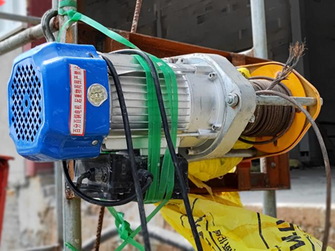

（二）安全管理情况

1．2021年4月，之江公司与天勤建设签订了《上海市建设工程承包安全管理协议》，明确双方的安全管理责任。

1. 2021年5月天勤建设与审佳劳务签订了《上海市建设工程承包安全管理协议》，明确双方的安全管理责任。
2. 天勤建设制定了安全生产管理制度，制定了墙面围护结构施工方案，但在监理单位发出“停止使用微型提升机”的整改通知后，未及时落实整改。
3. 天勤建设对工人进行了三级安全教育并有记录卡，对外墙板施工人员进行了安全技术交底，其中11条明确了起吊材料时人员禁止出井字架。
4. 审佳劳务制定了企业安全生产管理制度、各工种操作规程。
5. 金桥监理在巡查中发现施工单位变更方案，使用未经审核的微型提升机进行作业，开出了整改通知，但对整改落实未进行有效督促。

**（三）**2022年8月29日，上海长海医院出具的胡少杰“诊断证明书”载明“1.高位脊髓损伤2.C4-C5附件骨折3.颈部皮肤软组织开放性损伤。

四、事故造成的人员伤亡和直接经济损失

（一）伤亡人员情况

男，35岁，河北邯郸人，审佳劳务工人。

根据诊断，计算损失工作日为3100天，属于重伤。

（二）事故直接经济损失

事故造成直接经济损失人民币8.5万元。

五、事故发生原因和事故性质认定

（一）事故发生的原因

**1.直接原因**

提升机不符合安全技术要求，缺乏过载保护装置，方营军操作卷扬机提升过程中，吊物卡住后继续提升，过载导致滑轮、钢丝绳脱落，吊物坠落砸到砸中了下方井架内探出上身查看的胡少杰，造成事故。

**2.间接原因**

（1）天勤建设使用不符合安全技术要求的提升机进行作业，对监理单位发出的整改通知，未及时落实整改。

（2）金桥监理的项目总监理工程师对施工单位安全生产隐患整改落实督促不到位。

（二）事故性质

事故调查组认定，“8.26”起重重伤事故是一起一般等级的生产安全责任事故。

1. 事故责任的认定和处理建议

（一）吴森，天勤建设项目经理，未履行安全生产管理职责，组织使用不符合安全技术要求的提升机进行作业，且对监理单位发出的整改通知，未及时落实整改。对事故的发生负有责任，违反了《中华人民共和国安全生产法》第二十一条第（五）项的规定，建议区应急管理局依法给予行政处罚。

（二）张伟峰，金桥监理项目总监理工程师，对施工单位安全生产隐患整改落实督促不到位，对事故的发生负有责任，《中华人民共和国安全生产法》第二十一条第（五）项的规定，建议区应急管理局依法给予行政处罚。

七、整改防范措施建议

（一）天勤建设要深刻吸取事故教训，举一反三，严禁使用不符合安全技术要求的设备，对发现的安全隐患要及时落实整改，防止事故发生。

（二）金桥监理要认真吸取事故教训，对发出的整改通知要督促相关单位及时落实，形成闭环。

“8.26”起重重伤事故调查组

2022年12月1日